特典１ 地域寄り道の特典・サービス

別紙１

●特典は「北海道観光ふりーぱす」ご利用日に限ります。
●「北海道観光ふりーぱす」申込完了メールのプリントアウト、またはスマートフォン・携帯電話の申込完了メール受信画面を受付でご提示いただき、特典をご利用の旨お申し出ください。
●営業日や営業時間等の詳細は、「ドラぷら」の「北海道観光ふりーぱす」専用サイトまたは各施設ホームページでご確認ください。

 | 優待施設名称（ホームページ） | 最寄ＩＣ | 所在地（住所） | 電話番号 | 割引内容・特典内容
1 | はこだてわいん葡萄館本店  https://www.hakodatewine.co.jp/ | 大沼公園IC | 亀田郡七飯町上藤城11 | 0138-65-8170 | ソフトクリーム10%割引
2 | 大沼国際交流プラザ  http://onumakouen.com/touristinfo/ | 大沼公園IC | 亀田郡七飯町大沼町85-15 | 0138-67-2170 | ホットコーヒー100円引き
3 | キッチンさわで夢屋 | 大沼公園IC | 亀田郡七飯町大沼町211 | 0138-67-2431 | お食事１品につきソフトドリンク１杯サービス
4 | レストラン梓  http://restaurant-azusa.com/ | 大沼公園IC | 亀田郡七飯町大沼町324-9 | 0138-67-2158 | お食事された方にソフトドリンク１杯サービス
5 | 北海道昆布館  http://www.konbukan.co.jp/hokkaidou-konbukan.html | 大沼公園IC | 亀田郡七飯町峠下32-1 | 0138-66-2000 | 1,000円以上お買い上げの方に粗品プレゼント
6 | 道の駅なないろ・ななえ  http://nanairo-nanae.jp/ | 大沼公園IC | 亀田郡七飯町峠下380-2 | 0138-86-5195 | ソフトクリーム（３種類）どれでも５０円引き
7 | フレンドリーベア  http://friendly-bear1985.com/ | 大沼公園IC | 亀田郡七飯町大沼町215 | 0138-67-2194 | 貸自転車２０％割引、ソフトクリーム５０円引き
8 | 道の駅しかべ間歇泉公園  http://www.town.shikabe.lg.jp/ | 大沼公園IC  森IC | 茅部郡鹿部町字鹿部18-1 | 01372-7-5655 | 間歇泉エリア 入園料100円引き
9 | Bar Duck | 八雲IC | 二海郡八雲町富士見町47-1 KSビル 4F | 0137-66-5008 | ダーツ3ゲームサービスorビリヤード30分サービス
10 | ハーベスター八雲  http://harvester-yakumo.com/ | 八雲IC | 二海郡八雲町浜松365 | 0137-64-3113 | 会計から10%割引（食事のみ）
11 | （有）くら屋菓子舗  http://kurayakashiho.co.jp | 八雲IC | 二海郡八雲町東雲町64-1 | 0137-62-3231 | 1,000円以上お買い上げの方にリーフパイ1個プレゼント
12 | （有）古谷精肉店 | 八雲IC | 二海郡八雲町元町40 | 0137-62-2533 | ソフトドリンク1杯サービス
13 | （有）高橋モーターサイクル  http://yakumode.net/t-bmc/ | 八雲IC | 二海郡八雲町本町265 | 0137-62-2375 | レンタルサイクル利用者の方に粗品プレゼント
14 | （有）伊藤製菓クレールいとう  http://yakumode.net/clair/ | 八雲IC | 二海郡八雲町本町118 | 0137-62-2856 | 1,500円以上お買い上げの方に焼き菓子「みみづりほたて」1個サービス
15 | ゲストハウス余市  http://horiya.info/ | 小樽IC | 余市郡余市町山田町379 | 0135-23-5337 | 宿泊利用者に朝食サービス
16 | 庭田フルーツファーム | 小樽IC | 余市郡余市町登町1401 | 0135-22-2462  （090-8630-5717） | 入園料10％引き
17 | 山本観光果樹園  http://www.fruits-yamamoto.net | 小樽IC | 余市郡余市町登町1102番地5 | 0135-23-6251 | 入園料10％引き
18 | 中井観光農園  https://www.nakaikanko.com/ | 小樽IC | 余市郡余市町登町1383 | 0135-22-2565 | 入園料100円引き
19 | 食堂うしお  http://www.ushioshakotan.com | 小樽IC | 積丹郡積丹町神岬町9-1 | 0135-46-5118 | お食事ご注文でえび汁サービス
20 | 道の駅くろまつない  http://www.kuromatsunai.com/toitvert2/index.html | 黒松内IC | 寿都郡黒松内町字白井川8-10 | 0136-71-2222 | レギュラーソフトクリーム50円引き
21 | 昭和新山熊牧場  http://kumakuma.co.jp | 伊達IC | 有珠郡壮瞥町字昭和新山183 | 0142-75-2290 | 入場料10％割引
22 | 有珠山ロープウェイ  http://wakasaresort.com | 伊達IC | 有珠郡壮瞥町字昭和新山184-5 | 0142-75-3113 | ロープウェイ乗車運賃割引（大人160円引き、子供80円引き）
23 | 洞爺湖町立火山科学館  http://www.toyako-vc.jp/volcano | 虻田洞爺湖IC | 虻田郡洞爺湖町洞爺湖温泉142-5 | 0142-75-2555 | 入館料10％割引
24 | 登別伊達時代村  http://www.edo-trip.jp | 登別東IC | 登別市中登別町53-1 | 0143-83-3311 | 大人（中学生以上）400円引き・小学生200円引き・幼児（4歳以上～未就学児）100円引き
25 | 知里幸恵 銀のしずく記念館  http://www9.plala.or.jp/shirokanipe/ | 登別東IC | 登別市登別本町2丁目34-7 | 0143-83-5666 | 入館料50円引き
26 | ファームレストランウエムラ  http://wagyu-oukoku.com/restaurant.html | 白老IC | 白老郡白老町石山109-20 | 0144-83-4929 | 店内飲食に限りドリンク1杯サービス（4名様まで）
27 | 白老牛の店いわさき | 白老IC | 白老郡白老町字社台271-44 | 0144-82-5093 | シャーベットサービス
28 | ベーカリーショップ ななかまど  http://nanakamado.shiraoi-kouyuukai.jp/ | 白老IC | 白老郡白老町大町2丁目2-17 | 0144-82-6677 | チーズタルト2割引
29 | 仙台藩白老元陣屋資料館  http://www.town.shiraoi.hokkaido.jp/bunya/jinya/ | 白老IC | 白老郡白老町陣屋町681-4 | 0144-85-2666 | 入館料の一部減免（高校生以上50円引き、小中生30円引き）
30 | イコロの森  http://www.ikor-no-mori.com | 苫小牧東IC | 苫小牧市植苗565-1 | 0144-52-1562 | 入園料100円引き（ただし65歳以上のシニア、10名以上の団体は対象外となります）
31 | 道の駅ライスランドふかがわ  http://mypage.fukanavi.com/riceland/ | 深川IC | 深川市音江町字広里59-7 | 0164-26-3636 | 「ふかがわ王国謎解き探偵団認定パスポート」プレゼント
32 | サンホールはぴねす  http://www.town.takasu.hokkaido.jp/kurashi/shisetsu/hapinesu.html | 旭川鷹栖IC | 上川郡鷹栖町南1条3丁目2-1 | 0166-87-2112 | お風呂・プール無料優待（1名のみ）
33 | 塩狩峠記念館（三浦綾子旧宅）  http://www.town.wassamu.hokkaido.jp/industrial-development/commerce-tourism/attractions/pass-memorial-shiokari/ | 和寒IC | 上川郡和寒町字塩狩543 | 0165-32-4088 | 入館料1名分無料
34 | 剣淵温泉 レークサイド桜岡  http://www.kenbuchi.jp/ | 士別剣淵IC | 上川郡剣淵町東町5141 | 0165-34-3100 | 入浴料100円引き（他サービス併用不可）
35 | なよろ温泉サンピラー  http://www.nayoro.co.jp/sunpillar/ | 士別剣淵IC | 名寄市日進 | 01654-2-2131 | 入浴料100円引き
36 | 道の駅香りの里たきのうえ | 浮島IC | 紋別郡滝上町旭町 | 0158-29-3300 | 商品1点以上お買い上げの方にハーブティー1杯サービス
37 | 道の駅ぐるっとパノラマ美幌峠 | 北見東IC | 網走郡美幌町字古梅 | 0152-75-0700 | あげいも50円引き
38 | 道の駅おこっぺ  http://www.okoppekankou.com/ | 士別剣淵IC  浮島IC | 紋別郡興部町字興部1322番地21 | 0158-82-2385 | 興部町特産品購入合計金額から3％引き※ソフトクリームは対象外です。
39 | 層雲峡 黒岳の湯 | 上川層雲峡IC | 上川郡上川町層雲峡 | 01658-5-3333 | 入浴料大人100円引き、子供50円引き
40 | 新得そばの館  http://shintokusoba.com/ | 十勝清水IC | 上川郡新得町字新得基線102 | 0156-64-5888 | お会計から10％割引
41 | 道の駅自然体感しむかっぷ  http://www.shimukappu.com | 占冠IC | 勇払郡占冠村字中央 | 0167-39-8010 | 館内500円サービス券発行
42 | ゆめ広場 呼路歩来（芽室町観光物産協会）  http://www.memuro.info/ | 芽室IC | 河西郡芽室町本通2丁目10-1 | 0155-66-6522 | 店内でのお買い物15％割引（一部除外有）
43 | 国民宿舎 新嵐山荘  http://www.shin-arashiyama.jp/ | 芽室IC | 河西郡芽室町中美生2線42 | 0155-65-2121 | パークゴルフセット（スティック、ボール、ティ）のレンタル無料
44 | 道の駅むかわ四季の館  http://www.shikinoyakata.com/ | 鵡川IC | 勇払郡むかわ町美幸3丁目3-1 | 0145-42-4171 | 温泉施設利用料100円引き（一回の提示につき大人2名まで）
45 | 八木菓子舗  http://gansomitsuishiyokan.com | 日高門別IC | 日高郡新ひだか町三石本町35 | 0146-33-2538 | 羊羹1,000円以上お買い上げの方5%引き
46 | うらかわ優駿ビレッジAERU  http://aeru-urakawa.co.jp/ | 忠類大樹IC | 浦河郡浦河町字西舎141-40 | 0146-28-2111 | レストランをご利用頂いた方へソフトドリンク１杯サービス
47 | 紫竹ガーデン  http://shichikugarden.com/ | 帯広川西IC  幸福IC | 帯広市美栄町西4線107 | 0155-60-2377 | ソフトクリーム1個サービス
48 | 道の駅さらべつ観光と物産の館ピポパ  http://www.sarabetsu-pipopa.jp/ | 更別IC | 河西郡更別村字弘和464-1 | 0155-53-3663 | 購入金額の5%割引き
49 | さらべつカントリーパーク（オートキャンプ場）  http://www.sarabetsu-pipopa.jp/ | 更別IC | 河西郡更別村字弘和541-62 | 0155-52-5656 | 宿泊者に限り「どんぐりのむらポテトチップス」1袋プレゼント
50 | （株）ヤマジョウ | 更別IC | 河西郡字更別南1線91 | 0155-52-2036 | 2,000円以上お買上げの方に「すももサイダー」１本プレゼント
51 | uraniwa café（ウラニワカフェ）  http://uraniwa-cafe.com/ | 芽室帯広IC  音更帯広IC | 中川郡幕別町札内中央町528-32 | 0155-66-9355 | ドリンク1杯100円引き
52 | アトリエ秋(しゅう)桜(おう)窯(がま)「ギャラリーコスモス」 | 芽室帯広IC  音更帯広IC | 中川郡幕別町千住397-92 | 0155-56-7030 | 展示陶器20％割引、ティールーム茶菓10％割引
53 | （有）ふるさといけだ（ワイン城内）  http://www.furusatoikeda.com/ | 池田IC | 中川郡池田町字清見83 | 015-572-4040 | ソフトクリーム（2種類）割引
54 | 十勝エコロジーパーク  http://www.tokachi-ecopark.jp | 音更帯広IC | 河東郡音更町十勝川温泉南18丁目１ | 0155-32-6780 | コーヒー１杯サービス、ソフトクリーム１個50円引き
55 | 道の駅おとふけ（中華バイキング桃花）  http://www.hokkaido-michinoeki.jp/michinoeki/825/ | 音更帯広IC | 河東郡音更町木野大通西19丁目5 | 0155-30-2302 | ランチ・ディナーとも大人50円引き、子供30円引き
56 | 道の駅おとふけ（特産センター）  http://www.otofukebk.com | 音更帯広IC | 河東郡音更町木野大通西19丁目5 | 0155-31-8511 | ソフトクリーム（200円以上）を50円引き※販売期間中のみ（例年は10月初旬まで）
57 | ガーデンスパ十勝川温泉  http://www.tokachigawa.jp | 音更帯広IC | 河東郡音更町十勝川温泉北14丁目１ | 0155-46-2447 | スパ利用料大人（13歳以上）200円引き、子供（4～12歳）100円引き
58 | 道の駅ステラ★ほんべつ | 本別IC | 中川郡本別町北3丁目1-１ | 0156-22-5819 | ソフトクリーム（カップ、コーン、ワッフル）各50円引き※他の割引と併用不可
59 | 道の駅しらぬか恋問  http://koitoi.marimo.or.jp/ | 白糠IC | 白糠郡白糠町恋問3丁目3-1 | 01547-5-3317 | 鍛高ラムネ10％割引
60 | 道の駅メルヘンの丘めまんべつ  http://www.marchen-hill.com/ | 旭川方面から：  遠軽瀬戸瀬IC  帯広方面から：  北見東IC | 網走郡大空町女満別昭和96-1 | 0152-75-6160 | ソフトクリーム全種類50円引き
61 | 厚岸味覚ターミナル・コンキリエ（道の駅厚岸グルメパーク） http://www.conchiglie.net | 阿寒IC | 厚岸郡厚岸町住の江2丁目2 | 0153-52-4139 | あっけし極みるくと牡蛎エキスの贅沢クリームコロッケ50円引き
62 | 鶴居たんちょうプラザつるぼーの家  http://www.tsurubonoie.com | 阿寒IC | 阿寒郡鶴居村鶴居東1丁目1-3 | 0154-64-5350 | ソフトクリーム50円引き
別紙２
特典２ プリンスホテル特別宿泊プラン

道内５つのプリンスホテルで、「北海道観光ふりーぱす」ご利用のお客さま限定特別宿泊プランをご利用いただけます。

●「北海道観光ふりーぱす」のご利用日の宿泊に限ります。
●ホテルへの事前予約が必要です。（満室の場合は予約不可）
●特別宿泊プランの詳細は、各プリンスホテルＨＰにてご確認ください。
●チェックインの際、「北海道観光ふりーぱす」申込完了メールのプリントアウト、またはスマートフォン・携帯電話の申込完了メール受信画面を下記ホテルのフロントでご提示ください。

【対象ホテル】
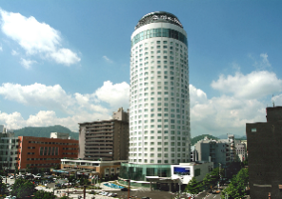  札幌プリンスホテル  http://www.princehotels.co.jp/sapporo/  お問い合わせ先：011-241-1111 | 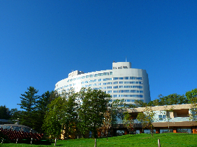  新富良野プリンスホテル  http://www.princehotels.co.jp/newfurano/  お問い合わせ先：0167-22-1111
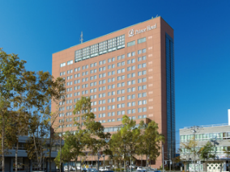  釧路プリンスホテル  http://www.princehotels.co.jp/kushiro/  お問い合わせ先：0154-31-1111 | 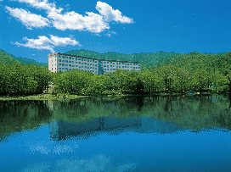  屈斜路プリンスホテル  http://www.princehotels.co.jp/kussharo/  お問い合わせ先：015-484-2113  ※営業開始：平成３０年４月２８日（土）～
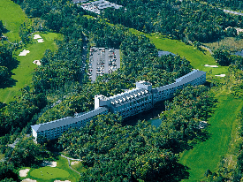
函館大沼プリンスホテル
http://www.princehotels.co.jp/hakodate/
お問い合わせ先：0138-67-1111

特典３ アウトレットのお買物＆ご飲食券

「三井アウトレットパーク 札幌北広島」と「千歳アウトレットモール・レラ」で、1店舗で対象金額以上お買い上げいただくと「お買物＆ご飲食券500円分」をプレゼントいたします。
●プレゼントは「北海道観光ふりーぱす」のご利用日に限ります。
●「北海道観光ふりーぱす」のお申し込み１件につき、各アウトレットモールでそれぞれ１回限り有効です。
●お買物のレシート（複数枚の合算は無効）と申込完了メールのプリントアウト、またはスマートフォン・携帯電話の申込完了メール受信画面を受付窓口でご提示いただき、特典をご利用の旨お申し出ください。

三井アウトレットパーク 札幌北広島 | 千歳アウトレットモール・レラ
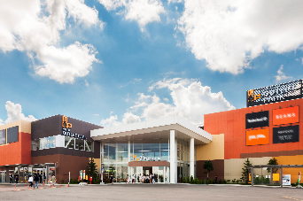 | 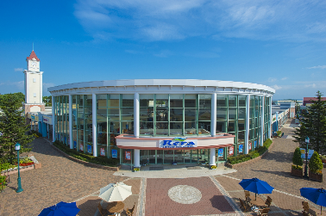
【お買物レシート対象金額】・・・5,400円以上（税込）  【受付窓口】・・・クローバー・モール１階総合案内所 | 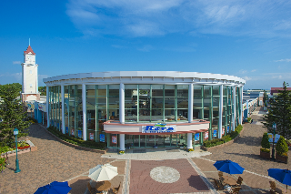  【お買物レシート対象金額】・・・5,000円以上（税込）  【受付窓口】・・・レラアトリウム内インフォメーション
別紙３
特典４ 遊覧船・離島航路フェリーの特典・サービス

対象の遊覧船や離島航路のフェリーで、割引やオリジナルグッズプレゼントなどの特典が受けられます。
●特典は「北海道観光ふりーぱす」ご利用日に限ります。
●「北海道観光ふりーぱす」申込完了メールのプリントアウト、またはスマートフォン・携帯電話の申込完了メール受信画面を受付でご提示いただき、特典をご利用の旨お申し出ください。
●遊覧船や離島航路のフェリーの運航状況等につきましては、各遊覧船や離島航路のフェリー事業者にお問い合わせください。なお、一部の航路は事前予約が必要な場合がありますので、事前にお確かめ頂きますようお願いいたします。
遊覧船・離島航路フェリー |  | 優待特典 | お問い合わせ先
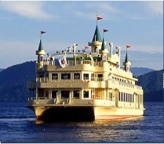 | 洞爺湖汽船株式会社  http://www.toyakokisen.com/ | 運賃１０％割引 | 0142-75-2137  （8：30～16：00）
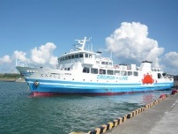 | 羽幌沿海フェリー株式会社  http://www.haboro-enkai.com/ | 乗船記念品（高速船 さんらいなぁ２ オリジナルボールペン１本）のプレゼント | 0164-62-1774  （9：00～17：00）
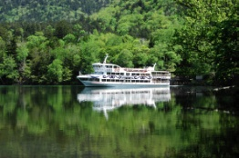 | 阿寒観光汽船株式会社  http://www.akankisen.com/ | 運賃１０％割引 | 0154-67-2511  （8：00～17：00）
 | 朱鞠内観光汽船株式会社  （ホームページ無し） | 運賃１０％割引 | 0165-38-2158  （9：00～17：00）
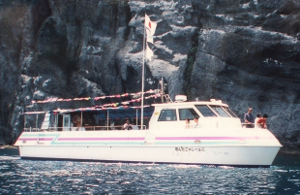 | 株式会社積丹観光振興公社  http://tabi-hokkaido.co.jp/~glassboat/ | 運賃１０％割引 | 0135-44-2455  （8：30～16：30）
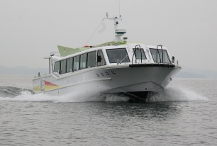 | 株式会社小樽観光振興公社  http://www.otaru-kankousen.jp/sta4567/index.html | 運賃１０％割引 | 0134-29-3131  （9：00～17：00）
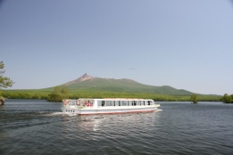 | 大沼合同遊船株式会社  http://www.onuma-park.com/ | 運賃１０％割引 | 0138-67-2229  （8：00～17：00）
 | 株式会社然別湖畔温泉ホテル  http://www.hotelfusui.com/ | 運賃１０％割引 | 0156-67-2211  （7：00～21：00）
 | 道東観光開発株式会社  http://www.ms-aurora.com/ | 運賃１０％割引 | 0152-24-2147  （7：00～17：00）
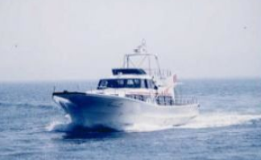 | 株式会社別海町観光開発公社  http://www.aurens.or.jp/~kankousen/ | 運賃１０％割引 | 0153-86-2533  （7:30～17：00）
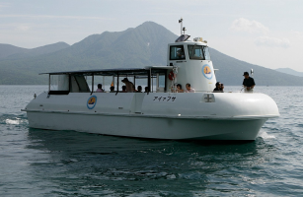 | 支笏湖観光運輸株式会社  http://www.shikotsu-ship.co.jp/ | 運賃 大人１００円割引、小人５０円割引 | 0123-25-2031  （8：30～17：30）

別紙４
特典５ 提携レンタカー会社をご利用で素敵な特典・サービス

次のレンタカー会社でレンタカーをご利用いただくと、もれなく素敵なプレゼントや特典がもらえます。
●「北海道観光ふりーぱす」ご利用日に限ります。
●「北海道観光ふりーぱす」申込完了メールのプリントアウト、またはスマートフォン・携帯電話の申込完了メール受信画面を下記のレンタカー会社店舗窓口でご提示いただき、特典をご利用の旨お申し出ください。

会社名 | 対象店舗 | 特典
ニッポンレンタカー | 利尻、礼文を除く全道営業所 | 「北海道ドライブマップ」  「北海道特典ブック」をプレゼント | 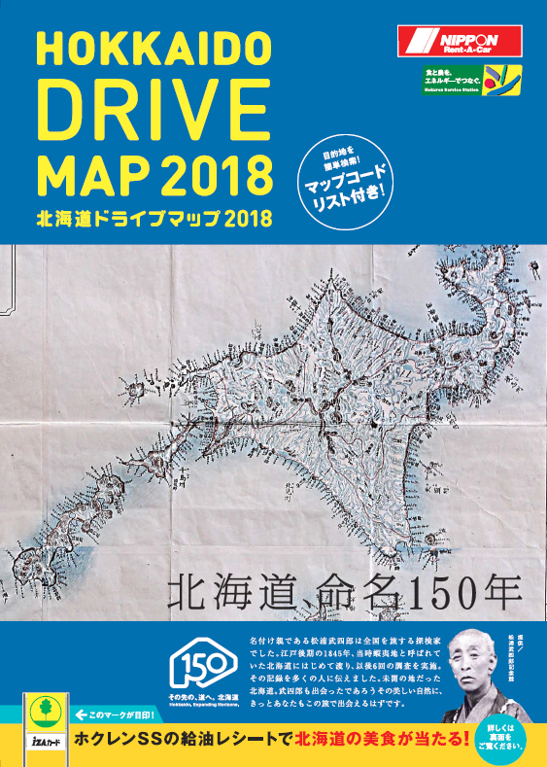  
トヨタレンタリース札幌 | 全店 | 「北海道ロードマップ」  「得ダネ！チケット」をプレゼント | 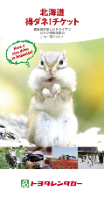  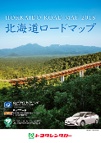
トヨタレンタリース新札幌 | 全店
トヨタレンタリース函館 | 全店
トヨタレンタリース旭川 | 旭川店、大雪通り店、旭川駅前店、旭川空港前店、忠和店、稚内店、稚内空港店、名寄店、士別店、留萌店、深川店、富良野店、トマム店
トヨタレンタリース北見 | 全店
トヨタレンタリース帯広 | 全店
トヨタレンタリース釧路 | 釧路店、釧路空港店、中標津空港店
オリックスレンタカー | 北海道地区全店 | 「オリジナルロードマップ」  「オリジナル特典ＢＯＯＫ」をプレゼント | 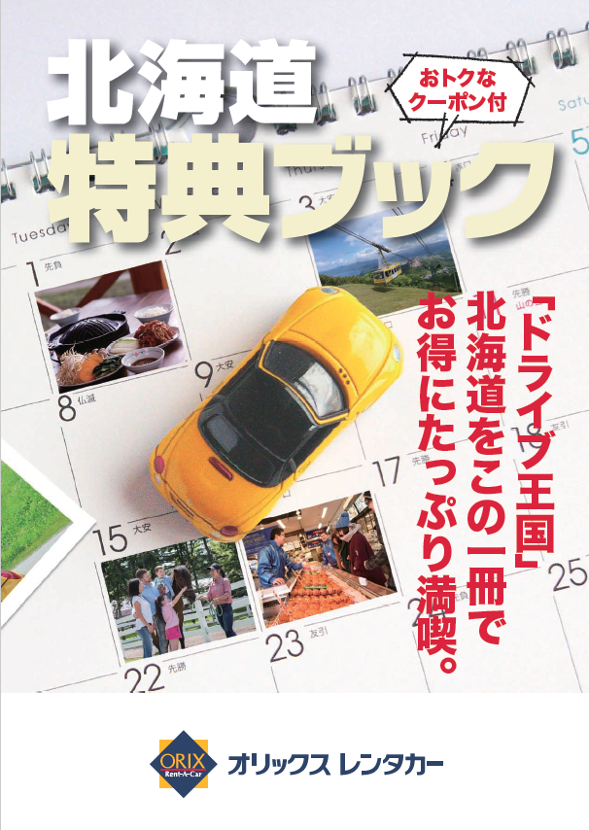  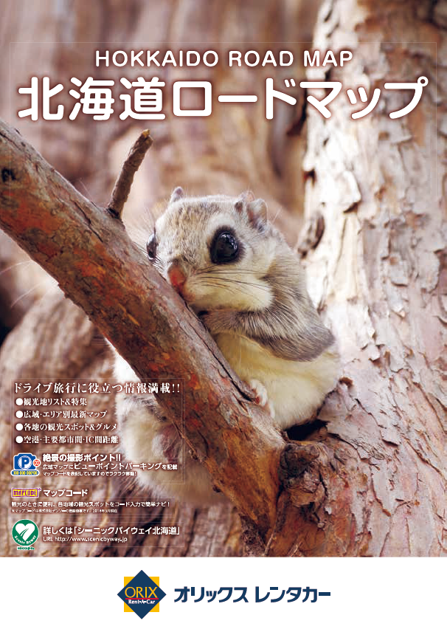
タイムズカーレンタル | 札幌店、白石店、千歳空港店、旭川駅前店、旭川空港前店、稚内駅前店、網走駅前店、女満別空港前店、釧路駅前店、釧路空港前店、帯広駅前店、苫小牧店、函館駅前店、函館空港前店、中標津空港前店、札幌駅北口店、北見駅前店、室蘭店、小樽店、稚内空港前店、帯広空港店、タイムズステーション札幌すすきの店、発寒南店、札幌中島公園店、岩見沢店、木古内駅前店、新函館北斗駅前店、タイムズステーション札幌駅前店 | 「タイムズカーレンタルオリジナル北海道ロードマップ」をプレゼント | 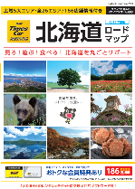
OTSレンタカー | 千歳空港営業所、函館営業所 | 「得ダネ！チケット」をプレゼント | 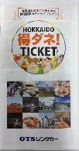
バジェットレンタカー | 新千歳空港店、札幌駅前北口店、函館空港店、函館駅前店、新函館北斗駅前店 | 「バジェットレンタカー特製  北海道限定ステッカー」をプレゼント  （平成30年9月30日まで） | 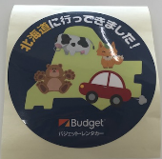
カーレンタル北海道 | 新千歳空港店 | 北海道まるごと市場内にて海産物等のお土産割引 | 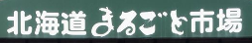
HDCレンタカー | 函館駅前店、函館空港前店 | 基本料金20%OFF  函館市内ホテルへの配車・引取り無料  フェリー埠頭への配車・引取り無料 | 

